鐘靈國小102交通安全教育評鑑「教學與輔導」成果表
活動名稱 | 交通安全教育融入生活教學
辦理時間 | 導師時間〈08：00-08：30〉
教學地點 | 一甲教室
參加對象 | 全體師生
參加人數 | 3 人
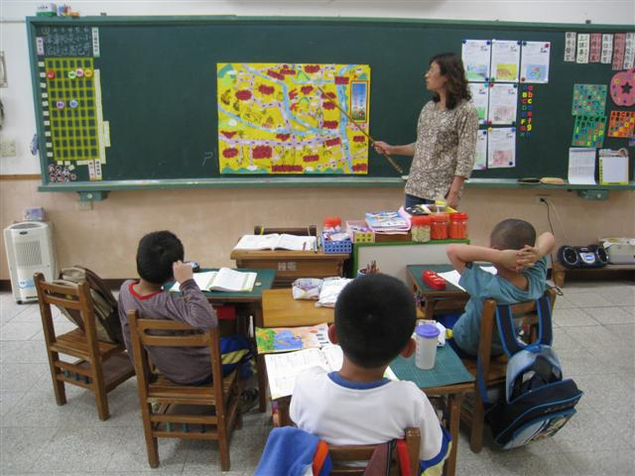 |  | 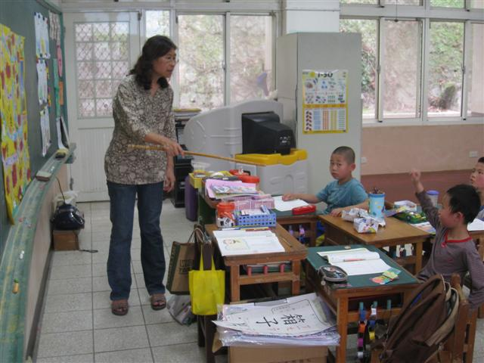
- 說明：交通安全教育融入生活課程，指導學生認識
社區交通危險區域。
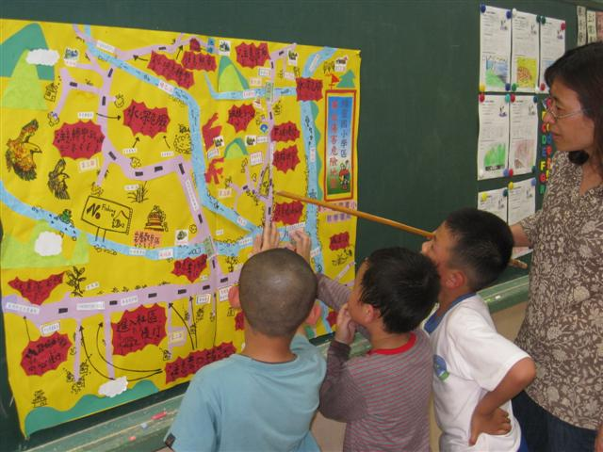 |  | 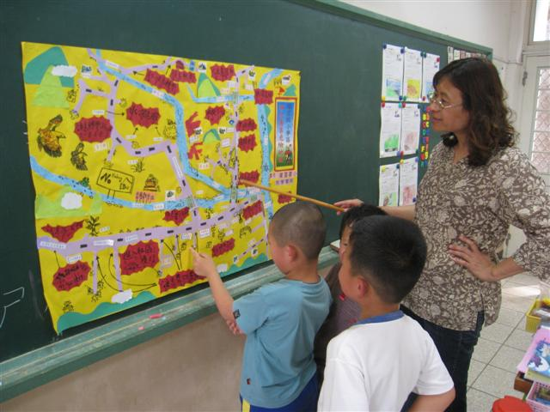
▲說明：學生指出通學路線和沿途交通環境危險狀況。

